1-amaliy mashg’ulot.
Mavzu: Tuban o‘simliklar faniga kirish.

Mashg‘ulotning maqsadi: Talabalarda tuban o‘simliklar haqida dastlabki tushunchani shakllantirish, morfologik va ekologik xususiyatlarini o‘rganish.

Nazariy qism.
“Tuban oʻsimliklar” bu botanikaning bir boʻlimi boʻlib, tanasi ildiz, novda va bargga ajralmagan, sodda tuzilgan oʻsimliklarni oʻrganadi. Ushbu fanning oʻrganish obyekti bir hujayrali, koloniyali va koʻp hujayrali organizmlar boʻlib, ularning tanasi “qattana” yoki “tallom” deb ataladi, chunki ular toʻqima va organlarga ajralmagan boʻladi.
Tuban oʻsimliklar haqida qoʻshimcha maʼlumotlar:
- Kelib chiqishi: Tuban oʻsimliklar organik olamning dastlabki bosqichlarida kelib chiqqan.
- Yashash muhiti: Ular suvli muhitda yoki sernam joylarda yashashga moslashgan.
- Tuzilishi: Evolyutsiya jarayonida uncha rivojlanmagan va hozirgi davrgacha baʼzi birlari sodda tuzilishini saqlab qolgan.
- Tallom: Tuban oʻsimliklar tanasining ildiz, novda va bargga ajralmaganligi sababli, uning tanasi “tallom” deb ataladi.
Ushbu fan “Botanika: Tuban oʻsimliklar” nomi bilan ham Oʻzbekiston oliy taʼlim muassasalarida oʻrganiladi, bu haqda oʻquv-uslubiy qoʻllanmalar ham mavjud.
Bog‘dorchilikda tuban o‘simliklar. Tuban o’simliklardan ayrimlari (suv o’tlari) agrar tizimlarda ham ishlatiladi. Ular qishloq xo‘jaligida suvni tozalash, bog‘lar va irrigatsiya tizimlarini yaxshilashda muhim rol o‘ynaydi. Shuningdek, ular hayvonlar uchun ozuqa manbai ham bo‘lishi mumkin. Misol: Lemna (Lemna spp.), suv giansiti (Eichhornia crassipes)

Amaliy topshiriqlar.

1-topshiriq: Kuzatuv
- Mikroskop ostida xlorofit suvo‘ti (Chlorella, Spirogyra) namunasini kuzating.
- Xloroplastlarning shakli va joylashishini chizing.

2-topshiriq: Zamburug‘ tuzilishi
- Mog‘or zamburug‘i (Mucor yoki Aspergillus) preparatini mikroskopda kuzating.
- Sporali tuzilmalarini ajrating va chizib tasvirlang.

3-topshiriq: Lishayniklarni o‘rganish
- Dorixona yoki tabiatdan olingan lishaynik namunalarini ko‘rib chiqing.
- Ularning tashqi ko‘rinishiga qarab qobiq, yaproq yoki butasimon turini aniqlang.

4-topshiriq: Jadval tuzish
Talabalar quyidagi jadvalni to‘ldiradilar:
Guruh | Xususiyati | Muhim vakillari | Amaliy ahamiyati
Algalar
Zamburug‘lar
Lishayniklar

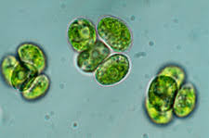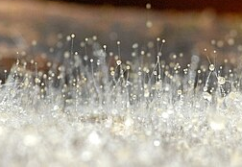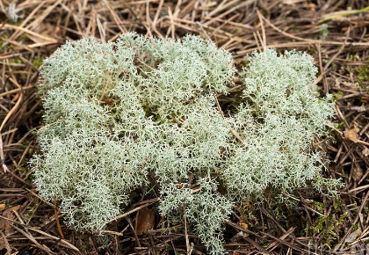

1-rasm. 1 – xlorella (chlorella), 2 – mukor zamburug‘i (mucor), 3 – oq lishaynik (cladonia rangiferina).

Muhokama savollari
- Tuban o‘simliklar yuqori o‘simliklardan qaysi belgilariga ko‘ra farq qiladi?
- Algalar biosferadagi kislorod balansida qanday rol o‘ynaydi?
- Zamburug‘larning foydali va zararli turlari misollarini keltiring.
- Lishayniklarning toza havo indikatorlari sifatida ahamiyati nimada?

Xulosa:
__________________________________________________________________________________________________________________________________________________________________________________________________________________________________________________________________________________________________________________________________________________________________________________________________________________________________________________________________________________________________________________________________________________________________________________________________________________________________________________________________________________

